รายงานการปฏิบัติราชการประจำเดือน สายงานป้องกันปราบปราบ
รายงานการปฏิบัติราชการประจำเดือนพฤศจิกายน
ประจำปีงบประมาณ พ.ศ. 2567
สถานีตำรวจภูธรคลองไผ่
2. งานป้องกันปราบปราบ
2. งานป้องกันปราบปราบ
พ.ย.66
ช่วงวันที่ 1 พ.ย.2566- 30 พ.ย. 2566 ร้อยเวร 2-0 สายตรวจรถยนต์ ได้ประชุมปล่อยแถววิเคราะห์อาชญากรรม ก่อนออกปฏิบัติหน้าที่ จำนวน……30…...ครั้ง
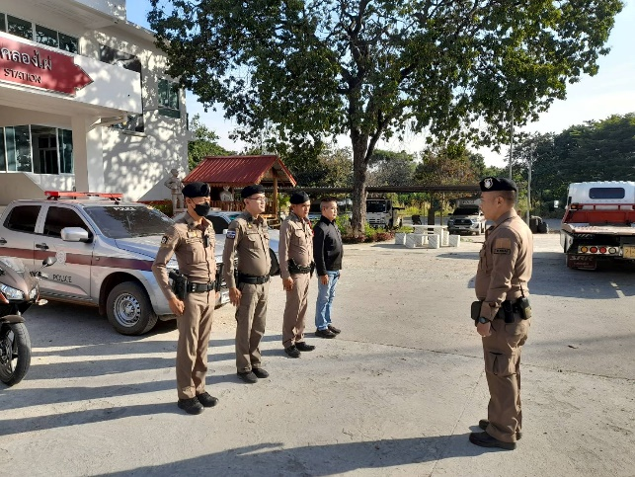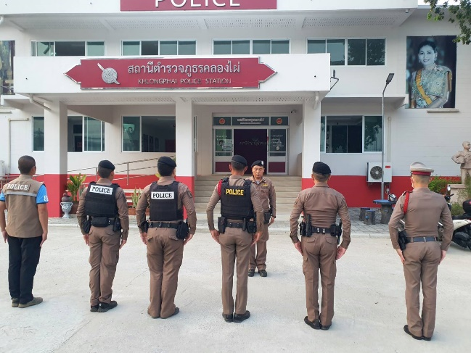
ช่วงวันที่ 1 พ.ย.2566- 30 พ.ย. 2566 ร้อยเวร 2-0 สายตรวจรถยนต์ ได้มีการออกตรวจจุดเสี่ยง จุดล่อแหลมร้านสะดวกซื้อในพื้นที่ เพื่อป้องกันเหตุ สร้างความอุ่นใจ และรักษาความปลอดภัยให้แก่​​ประชาชน จำนวน……124…...ครั้ง
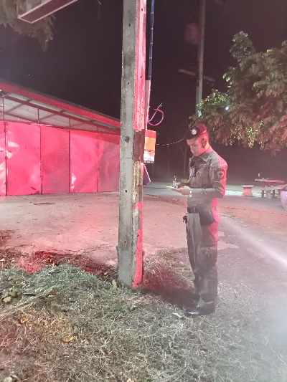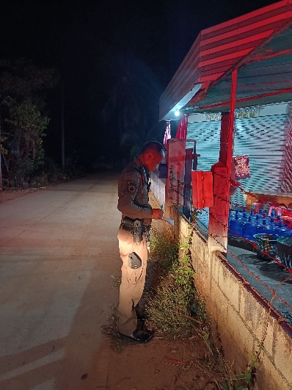
ช่วงวันที่ 1 ต.ค.2566- 31 ต.ค.2566 ร้อยเวร 2-0 สายตรวจรถยนต์ ได้มีการออกตรวจสถานที่ท่องเที่ยวบริเวณอ่างพักน้ำตอนบน เพื่อป้องกันเหตุ สร้างความอุ่นใจ และรักษาความปลอดภัยให้แก่​​นักท่องเที่ยวจำนวน……8…...ครั้ง
